Національний технічний університет України «КПІ ім. Ігоря Сікорського»
Факультет Інформатики та Обчислювальної Техніки
Кафедра Автоматизованих Систем Обробки Інформації та Управління

Лабораторна робота № 2
з дисципліни «Теорія алгоритмів»

на тему

«Порівняння алгоритмів сортування бульбашкою та методом включення»

Виконав:
студент гр. ІС-03
Діордєв Іван
Викладач:
ст. вик. Проскура С.Л.

Київ – 2021

1 Постановка задачі
- Реалізувати алгоритми сортування методами бульбашки ( функцію bubble_sort, improve_bubble_sort) та включення (функцію insertion_sort). При чому під час роботи алгоритму повинні підраховуватись порівняння елементів, які виконує кожен з методів.
- Провести тестування алгоритмів на різних наборах даних. Для тестування використовується функція generate_data. Тестування проводиться для розмірів даних [10, 100, 1000, 10000] та трьох типів вхідних даних (випадково згенеровані вхідні дані, найкращі та найгірші вхідні дані). Порівняти отримані результати тестування.
- Знайти спосіб покращити поведінку метода бульбашки, щоб він використовував меншу кількість операцій. Реалізувати знайдений спосіб та дійти висновку на скільки це вплинуло на якість роботи алгоритму.

2 Лістинг програми
Головна програма
import random
import numpy as np
from create_plot import plot_data
def generate_data(n, gen_type="random"):
if gen_type == "best":
a = [i + 1 for i in range(n)]
elif gen_type == "worst":
a = [i + 1 for i in reversed(range(n))]
else:
a = [i + 1 for i in range(n)]
random.shuffle(a)
return a
def bubble_sort(array):
op_count = 0
for i in range(len(array)):
for j in range(len(array) - 1):
op_count += 1
if array[j] > array[j + 1]:
temp = array[j]
array[j] = array[j + 1]
array[j + 1] = temp
return op_count
def bubble_impr_sort(array):
op_count = 0
for i in range(len(array)):
isSorted = True
for j in range(len(array) - 1):
op_count += 1
if array[j] > array[j + 1]:
temp = array[j]
array[j] = array[j + 1]
array[j + 1] = temp
isSorted = False
if isSorted:
break
return op_count
def insertion_sort(array):
op_count = 0
for i in range(1, len(array)):
key = array[i]
j = i - 1
while j >= 0 and key < array[j]:
temp = array[j + 1]
array[j + 1] = array[j]
array[j] = temp
j -= 1
op_count += 1
op_count += 1
return op_count
sizes = [10, 100, 1000]
types = ["random", "best", "worst"]
data_plot = {'random': {'bubble': {}, 'insertion': {}, 'bubble_impr': {}},
'best': {'bubble': {}, 'insertion': {}, 'bubble_impr': {}},
'worst': {'bubble': {}, 'insertion': {}, 'bubble_impr': {}}}
for n in sizes:
print("\nDATA SIZE:", n)
for gen_type in types:
print("\n\nDATA TYPE: ", gen_type)
source = generate_data(n, gen_type)
data_bubble = np.copy(source)
bubble_op_count = bubble_sort(data_bubble)
print("\tBubble sort operation count:", int(bubble_op_count))
data_plot[gen_type]['bubble'][n] = bubble_op_count
data_bubble_impr = np.copy(source)
bubble_impr_op_count = bubble_impr_sort(data_bubble_impr)
print("\tImproved bubble sort operation count:", int(bubble_impr_op_count))
data_plot[gen_type]['bubble_impr'][n] = bubble_impr_op_count
data_insertion = np.copy(source)
insertion_op_count = insertion_sort(data_insertion)
print("\tInsertion sort operation count:", int(insertion_op_count))
data_plot[gen_type]['insertion'][n] = insertion_op_count
plot_data(data_plot, logarithmic=True, oneplot=False)
Програма для побудови графіків
import collections
from pylab import figure, show, savefig
from math import log
def plot_data(data, logarithmic=False, oneplot=False):
fig = figure(1, figsize=(6, 18))
num = len(data)
colors = ['r', 'b', 'g']
markers = ['s', 'o', 'x']
lines = ['-', '--', ':']
if oneplot:
ax = fig.add_subplot(111)
ax.grid(True)
i = -1
line_titles = []
x_max = y_max = 0
for label in data.keys():
value = data[label]
i += 1
j = -1
for sort_type in value.keys():
points = value[sort_type]
j += 1
od_points = collections.OrderedDict(sorted(points.items()))
if logarithmic:
xs = [(x > 0 and log(x, 10) or 0) for x in od_points.keys()]
ys = [(y > 0 and log(y, 10) or 0) for y in od_points.values()]
else:
xs = od_points.keys()
ys = od_points.values()
xs.insert(0, 0)
x_max = max(x_max, max(xs))
ys.insert(0, 0)
y_max = max(y_max, max(ys))
ax.plot(xs, ys, colors[j % num]+markers[j % num]+lines[i % num], label=sort_type)
line_titles.append(sort_type + ' ' + label)
ax.set_xlim((0, x_max * 1.1))
ax.set_ylim((0, y_max * 1.1))
ax.legend(line_titles, loc=4)
else:
i = 0
for label in data.keys():
value = data[label]
i += 1
ax = fig.add_subplot(num, 1, i)
ax.grid(True)
ax.set_title(label)
j = -1
x_max = y_max = 0
for sort_type in value.keys():
points = value[sort_type]
j += 1
od_points = collections.OrderedDict(sorted(points.items()))
if logarithmic:
xs = [log(x, 10) for x in od_points.keys()]
ys = [log(y, 10) for y in od_points.values()]
else:
xs = od_points.keys()
ys = od_points.values()
xs.insert(0, 0)
x_max = max(x_max, max(xs))
ys.insert(0, 0)
y_max = max(y_max, max(ys))
ax.plot(xs, ys, colors[j % num]+markers[j % num]+'-', label=sort_type)
ax.set_xlim((0, x_max * 1.1))
ax.set_ylim((0, y_max * 1.1))
ax.legend(loc=4)
show()
savefig("result")

3 Результат виконання
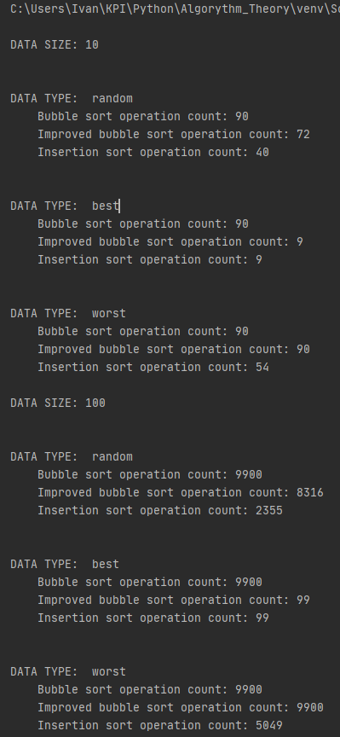
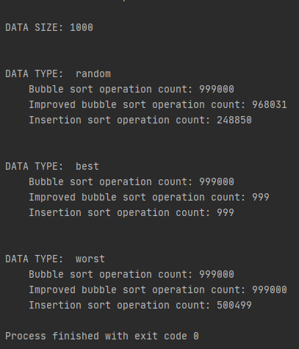
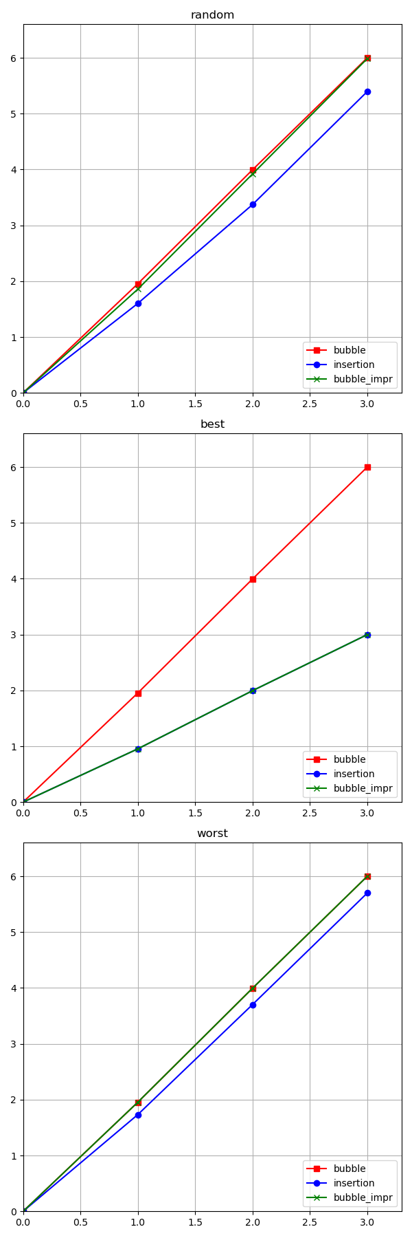

4 Висновок

У цій лабораторній роботі я реалізував алгоритм сортування бульбашки, покращений алгоритм сортування бульбашки та сортування включенням. Всі 3 алгоритми працюють коректно.
Було проведено тестування цих алгоритмів на 9 наборах даних, які поділялися за складністю (найкращий випадок, найгірший випадок та випадок з випадковими числами) та розмірами масивів (10, 100, 1000 елементів). Також було побудовано графіки залежності кількості операцій від кількості елементів.
У результаті можна побачити, що сортування включенням, незважаючи на однакову асимптотичну складність алгоритму, дійсно використовує менше операцій, ніж сортування бульбашкою. Тому у реальних програмах краще використовувати сортування методом включення.

